Rehabilitačné pokyny pre pacientov po artroskopickej operácii ramena

Doporučené Rehabilitačné Postupy
Rehabilitácia po artroskopii ramena je kľúčovým faktorom pre úspešné zotavenie a návrat k plnej funkcii ramena. Zahrňuje:
- Fyzioterapia: Začína sa s jemnými pohybovými cvičeniami čoskoro po operácii na zlepšenie rozsahu pohybu a zabránenie stiffness - ztuhnutie. Postupne sa pridávajú cvičenia na posilnenie a zlepšenie stability ramena.
- Chladenie a elevácia: Aplikácia ľadových obkladov a udržiavanie ramena vo vyvýšenej polohe pomáha znižovať opuch a bolesť..
- Pain management: Riadenie bolesti cez predpísané lieky alebo iné metódy, ako je tepelná terapia alebo elektrická stimulácia.
- Postupné zaťažovanie a aktivity: Postupné zvyšovanie zaťaženia a návrat k normálnym aktivitám by mali byť riadené lekárom a fyzioterapeutom, aby sa predišlo preťaženiu a poškodeniu operovaného ramena.
Odhadovaná doba zotavenia: Doba zotavenia sa môže výrazne líšiť v závislosti od rozsahu operácie, veku pacienta, jeho celkového zdravotného stavu a úrovne fyzickej aktivity pred operáciou. Počiatočné zotavenie, kedy sa pacienti môžu vrátiť k ľahkým činnostiam a každodennému životu, trvá zvyčajne 1-2 týždne. Plný rozsah pohybu a zlepšenie sily v ramene môže byť dosiahnuté za 6-8 týždňov, v závislosti od prípadu. Úplné zotavenie a návrat k náročnejším aktivitám, ako sú športy alebo fyzicky náročná práca, môže trvať 3-6 mesiacov alebo dlhšie.
Je dôležité, aby pacienti dôsledne dodržiavali rehabilitačný plán a lekárske odporúčania, aby maximalizovali svoje šance na úspešné zotavenie a minimalizovali riziko komplikácií alebo opakovaného zranenia.
Po operácii má pacient naloženú ramennú ortézu, ktorú nosí v priebehu dňa na odľahčenie hornej kočatiny a na noc z dôvodu nepriľahnutia a nevykonania nevhodných pohybov. V ortéze sa môže ale aj nemusí cvičiť. Ortéza zamedzuje hlavne neželaným aktívnym pohybom ramena smerom od tela nad neželanú hranicu, čo je pravý uhol medzi trupom a ramenom.
!Dôležité je sledovať správne držanie tela a pravidelne ho kontrolovať, ideálne pred zrkadlom.! (ramená v rovnakej výške, hlava rovno bez úklonov, lopatky nesmú z boku výrazne odstávať.)

Včasný rehabilitačný plán

CVIK 1. Intenzívny pohyb prstov a zápästia. Na podporu cirkulácie využiť mäkkú loptičku (hubku na riad). Na podporu svalovej sily využite prstové expandery.
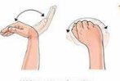

CVIK 2. Ak Vás lekár alebo fyzioterapeut neupozornil na tento v určitých prípadoch neželaný pohyb - V sede, v ľahu a v stoji cvičte pohyb predlaktia hore a dolu do maximálneho vystretia a ohnutia v lakťovom kĺbe. ( časom použite do ruky závažie na zväčšenie svalovej sily )
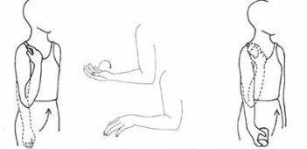

CVIK 3. Dôležité cvičenie na uvoľnenie kĺbneho púzdra a tak zabránenie jeho stuhnutiu

1. Postavte sa, predkloňte sa, ruku na postihnutej strane nechajte voľnú a druhou rukou sa podoprite o stoličku alebo stôl.
2. Na začiatok pohnite telom (nie pažou!) tak, aby rameno robilo kyvadlový pohyb tam a späť.
3. Použitím minimálnej sily udržujte rameno v pohybe iniciovanom telom po dobu 30 sekúnd, zatiaľ čo telo zostáva nehybné.
4. Opakujte kroky 2 a 3, a následne posuňte telo doprava a doľava. 5. Opakujte kroky 2 a 3 a pohybujte rukou v kruhu z jednej strany na druhú.
6. Opakujte podľa potreby, aby ste uvoľnili napätie.
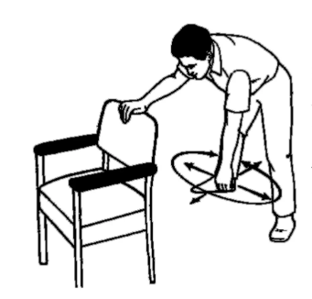

CVIK 4.1. Seďte alebo stojte uvoľnene, vytiahnite ramená smerom hore k ušiam ( podržte 5 sekúnd) a ramená ťahajte dole ( podržte 5 sekúnd)
2. Opakujte 10 krát, 2 krát denne.
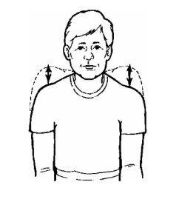

CVIK 5 :1. Ramená sú uvoľnené.
2. Posuňte lopatky dovnútra a dole. Podržte 5 sekúnd a uvoľnite.
4. Opakujte 10-krát, 4-krát denne.
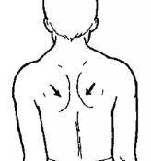

CVIK 6: cvičenie krčnej chrbtice
Vykonávajte každé ráno do všetkých strán.
Predklon – brada na hrudník,
úklon – ucho na rameno ,
rotácie – nos a brada kolmo s ramenom,
zasúvanie brady dozadu do krku,
šikmý predklon – nos pod pazuchu.

CVIK 7. V ľahu na boku alebo v sede podložiť rameno vankúšikom, uterákom, loptou – overball. Ľahko – miernym tlakom s nádychom zatlačiť proti predmetu smerom do hrudníka. Výdrž 5-7 sekund, s výdychom uvoľniť. Opakovať 10 krát 2-3 krát do dňa.
